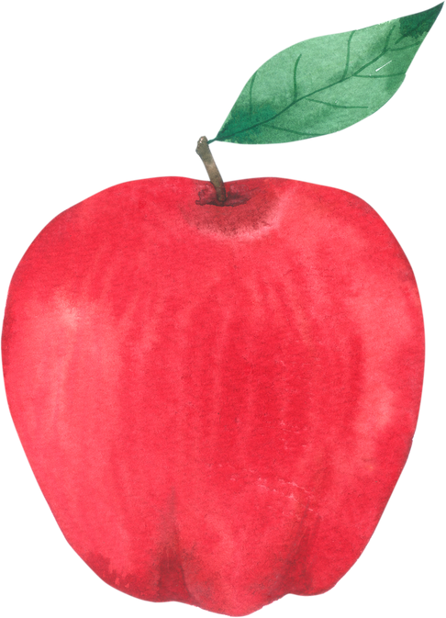Mateřská škola Záměstí, Choceň

Školní rok 2022/2023

Distanční vzdělávání

**Sluníčkový podzim – Jablíčko**

**12. 9. – 23. 9. 2022**

* Upevnit znalosti o významu vitamínů pro naše tělo
* Poznat a pojmenovat zeleninu a ovoce
* Uvědomovat si, že člověk a příroda se navzájem ovlivňují, že každý může svým chováním působit na životní prostředí
* Zvládat výtvarné činnosti, provádět jednoduché úkony s výtvarnými nástroji a materiály
* Odhalit podstatné a nepodstatné znaky (ovoce, zelenina, plody podzimu..)
* Rozlišit známé chutě a vůně
* Zapamatovat si různé zvuky, melodii
* Porovnat a uspořádat předměty dle stanoveného pravidla (velikosti, co do skupiny nepatří..)
* Pohádka „Jak se zajíc stal zahradníkem“, hodnocení jednání postav z pohádky dětmi - rozhovory o tom, co roste na stromě a co roste na záhoně
* Pracovní list číslo 1. – poznej a pojmenuj různé druhy ovove
* Pracovní list číslo 2. – poznej a pojmenuj různé druhy zeleniny
* Procvičování slov nadřazených (OVOCE, ZELENINA) a podřazených (JABLKO, HRUŠKA, OKURKA, RAJČE..)
* Porovnávání dle velikosti větší x menší, dle chuti sladké x kyselé
* Smyslová hra – nakrájejte na kousky ovoce a zeleninu, zavažte dětem oči a po slepu dávejte ochutnat, dítě bude poznávat dle chuti druhy, obměnou může být i poznávání podle čichu
* Spojovací kartičky ovoce – (vytisknout, vystřihnou, zamíchat) děti musí přiřadit správné díly ovoce k sobě
* Omalovánky ovoce x zelenina, třídění
* Pracovní listy – pokyny u daných úkolů
* Zazpívejte si píseň „Měla babka čtyři jabka“ a rozdělte jablíčka do košíků
* Rytmizace, rozklad na slabiky názvů ovoce a zeleniny (př. O-VO-CE, RAJ-ČE..)
* Báseň „Barvy ovoce“
* YouTube píseň k poslechu
* Kresba zátiší “Mísa s ovocem“ – nachystejte mísu s ovocem a zkuste napodobit to, co vidíte před sebou
* Pracovní činnost “Zahrádka“ - z různých druhů materiálů zkuste vyrobit zahrádku, v kreativitě se meze nekladou ☺
* **Tip pro Vás** – můžete si spolu s dětmi upéct jablečný závin či připravit zeleninový salát

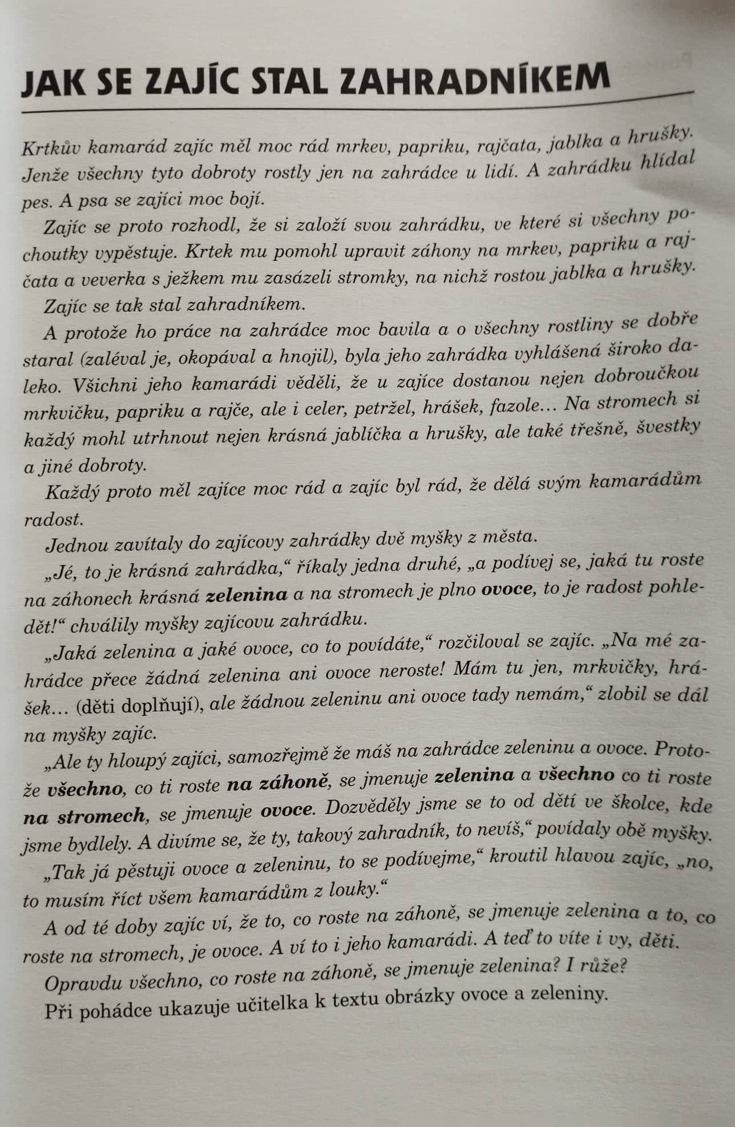

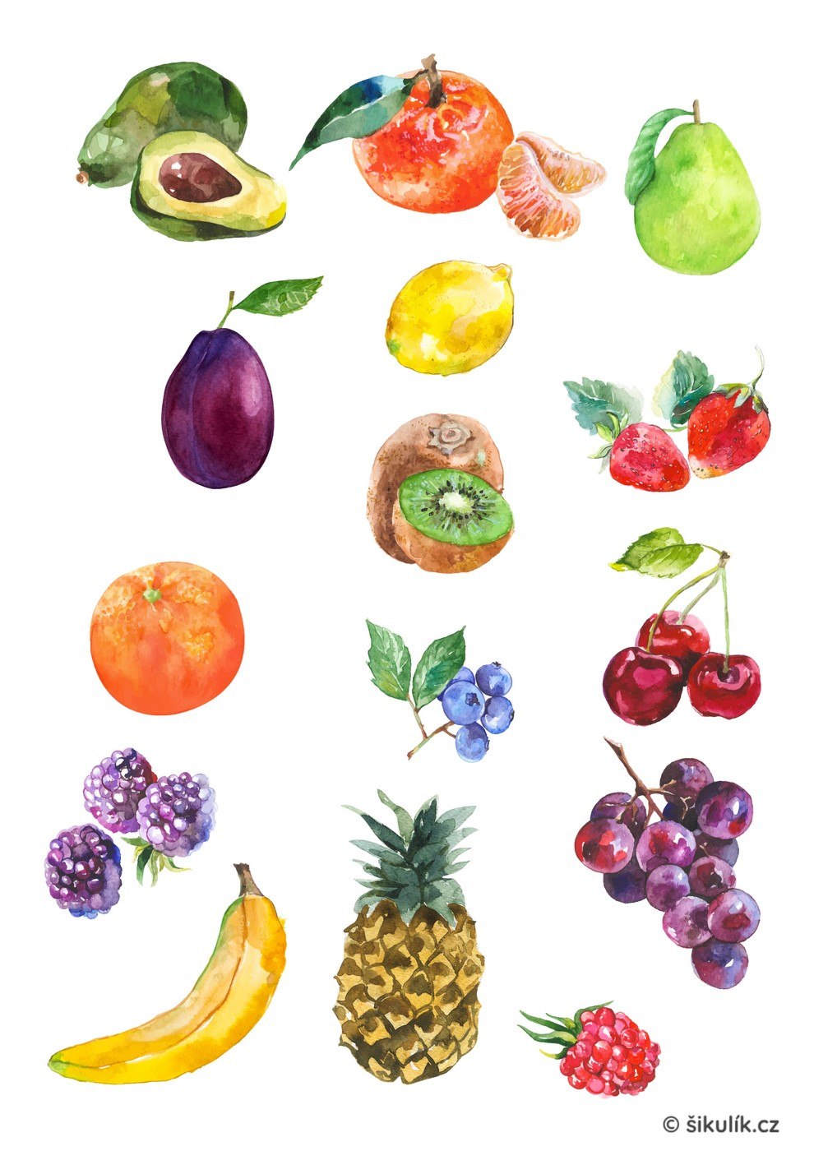**Pracovní list 1.**

**Pracovní list 2.**

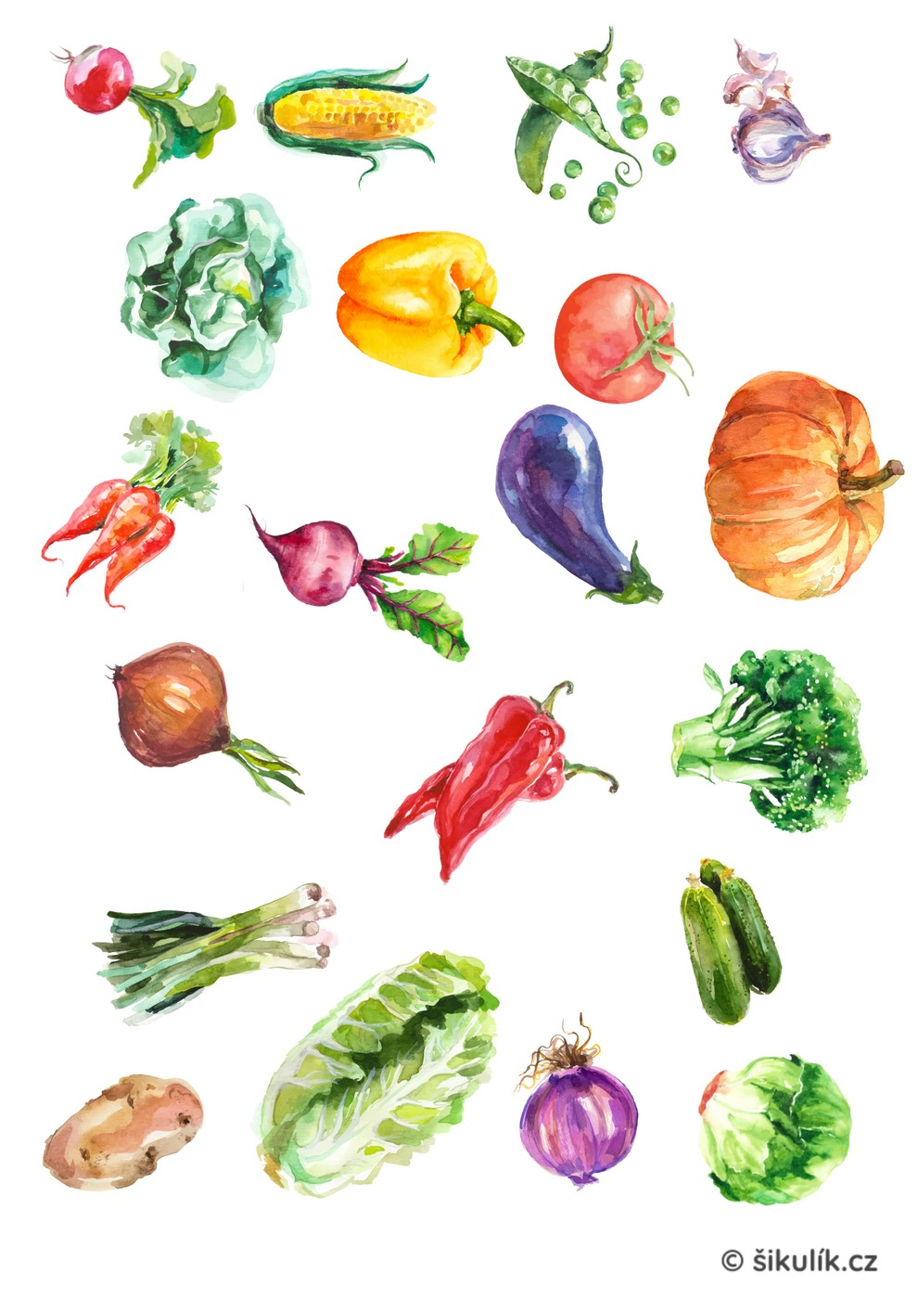

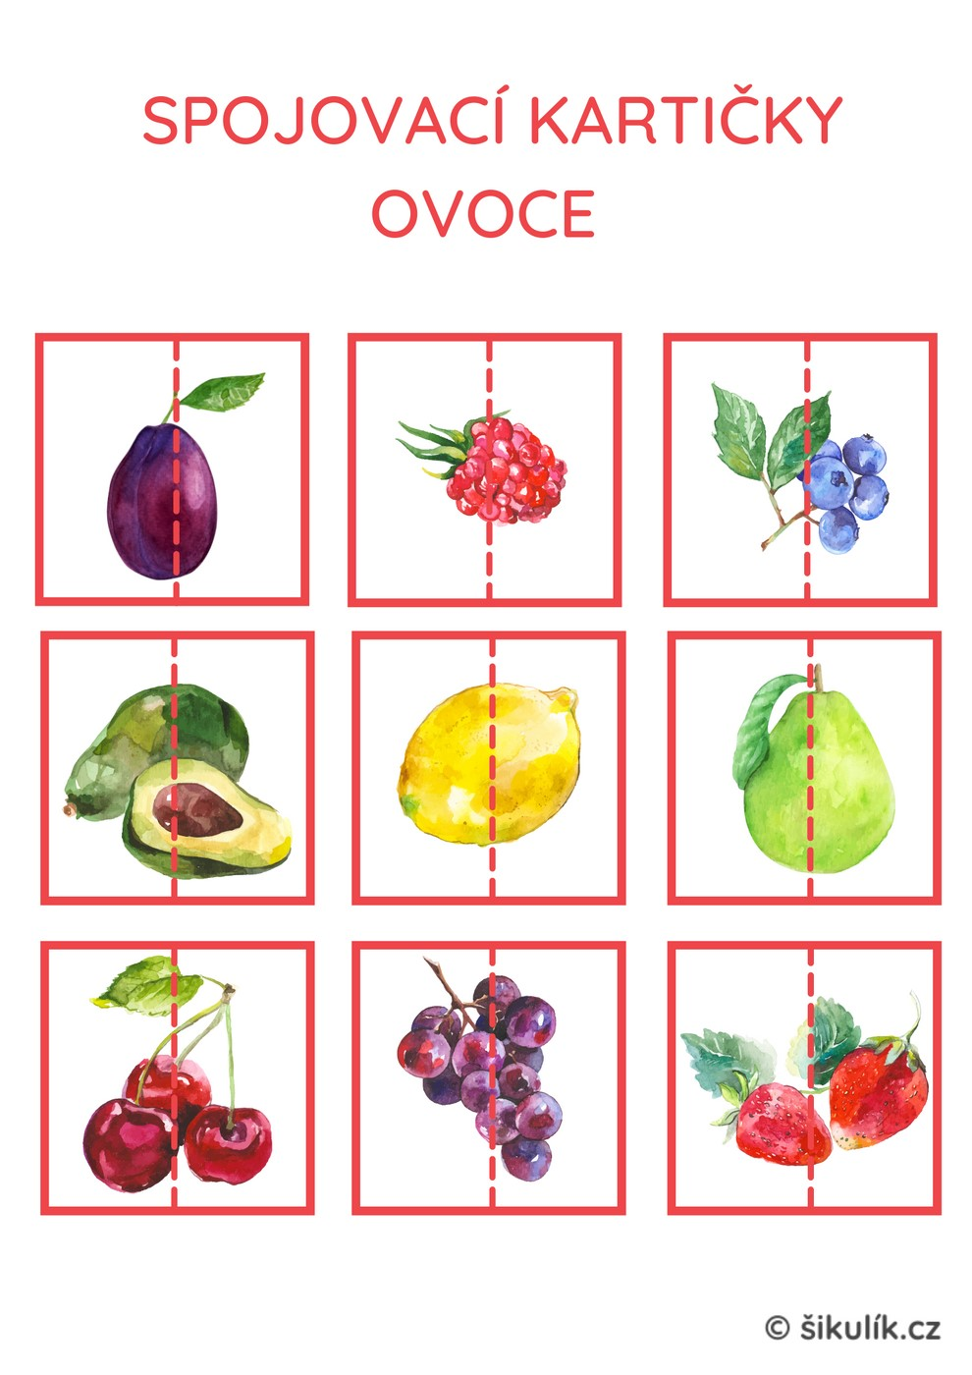

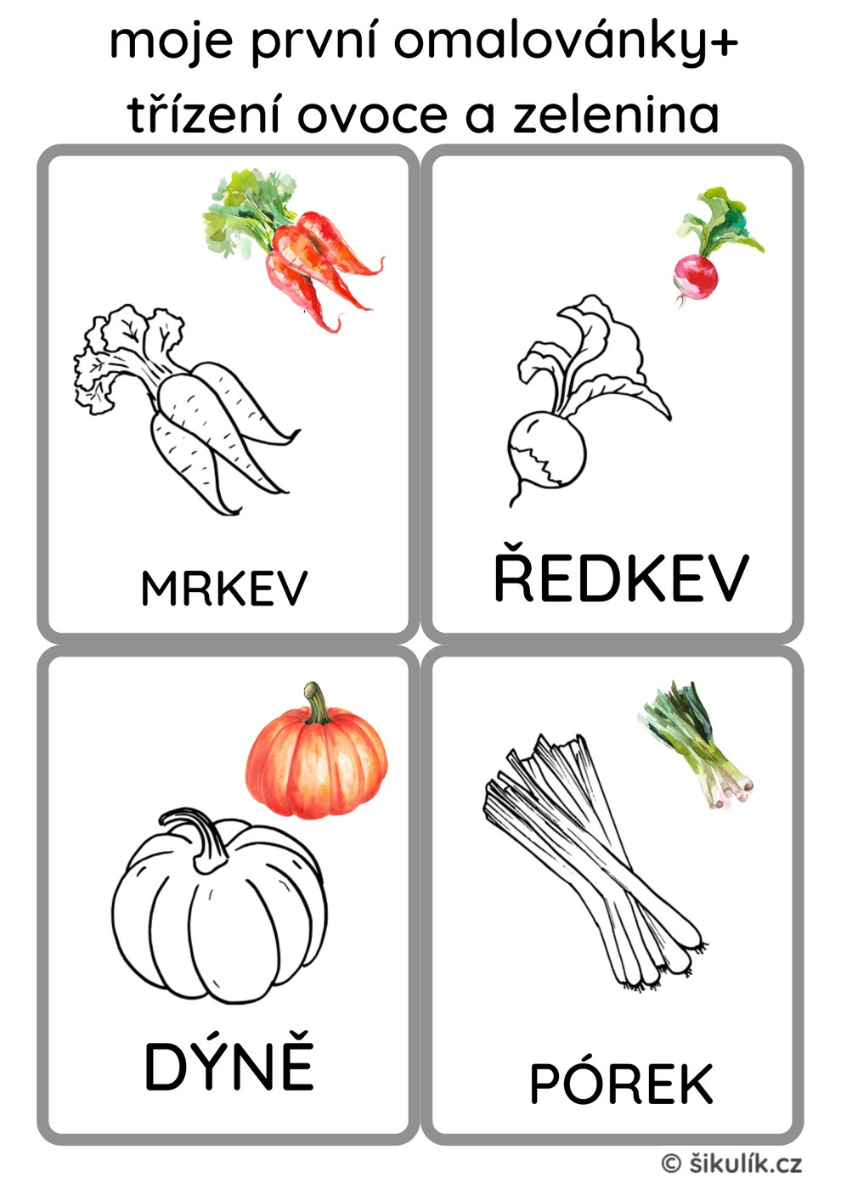

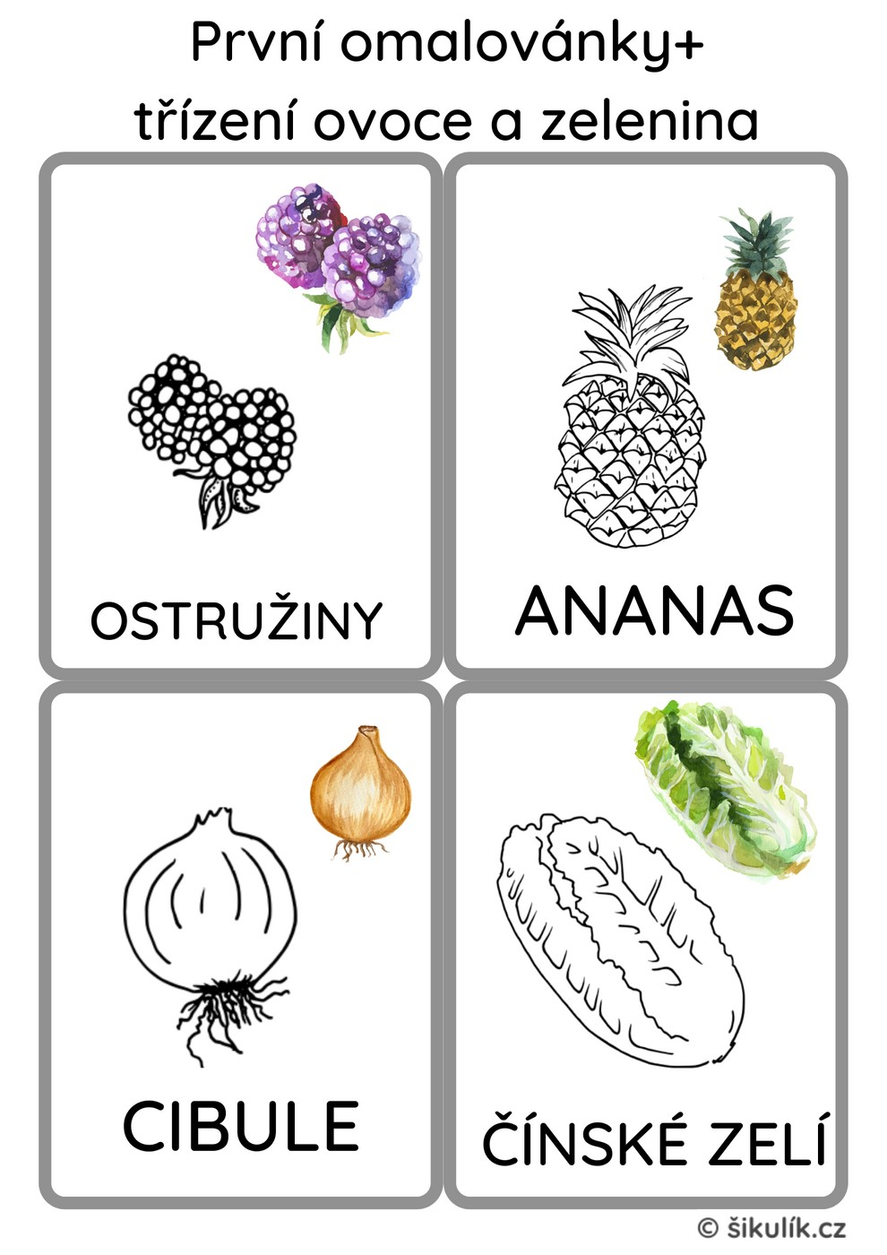

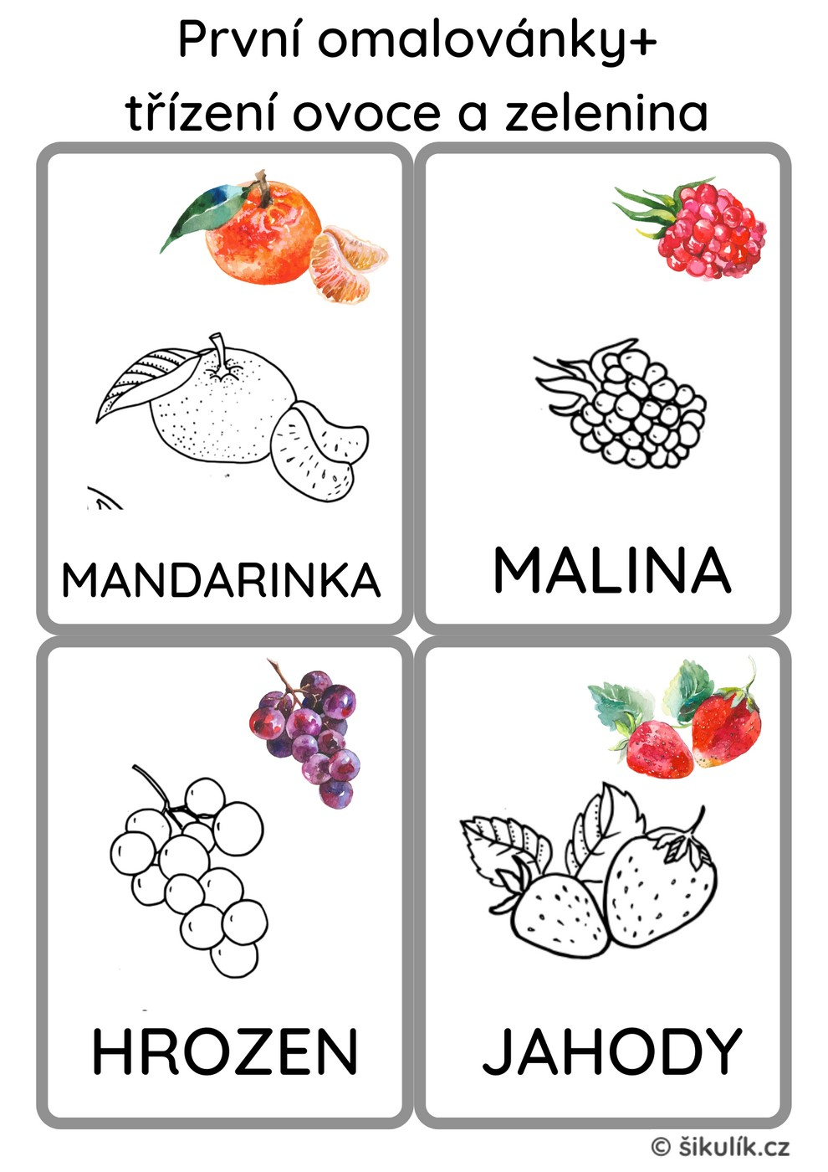

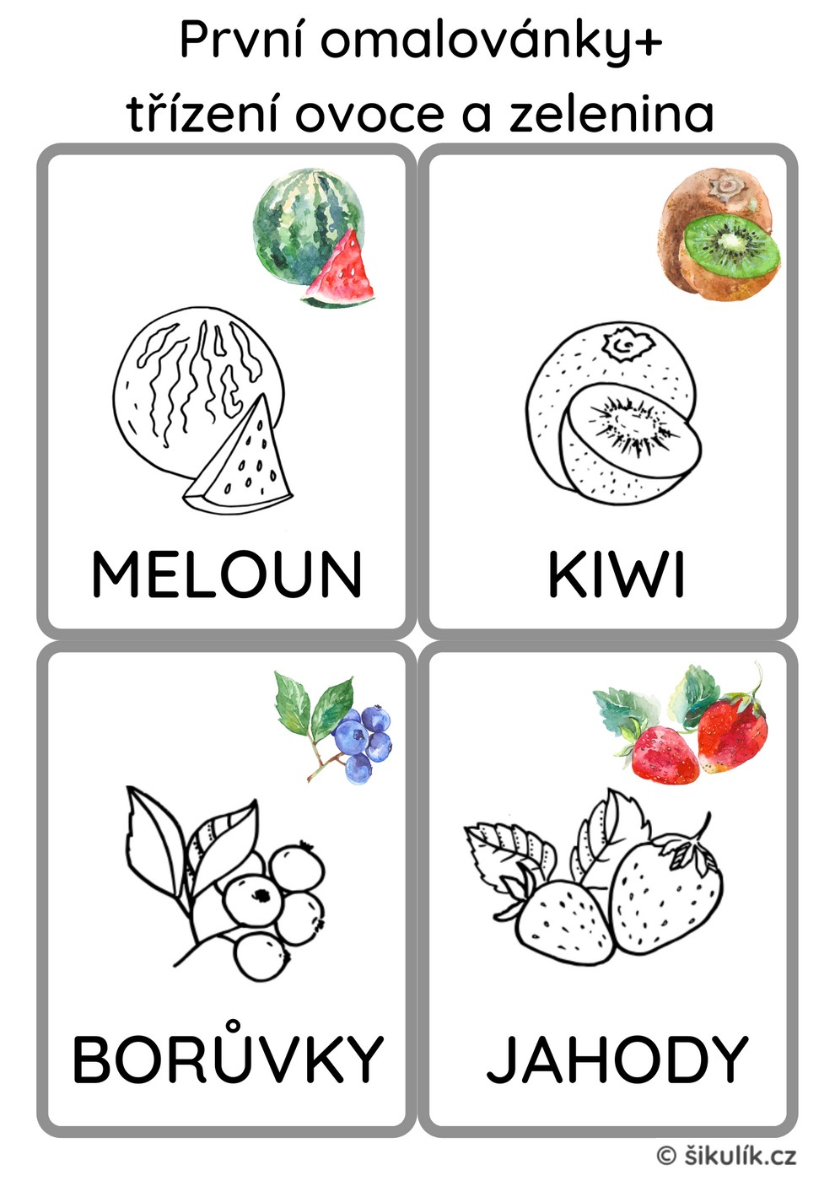

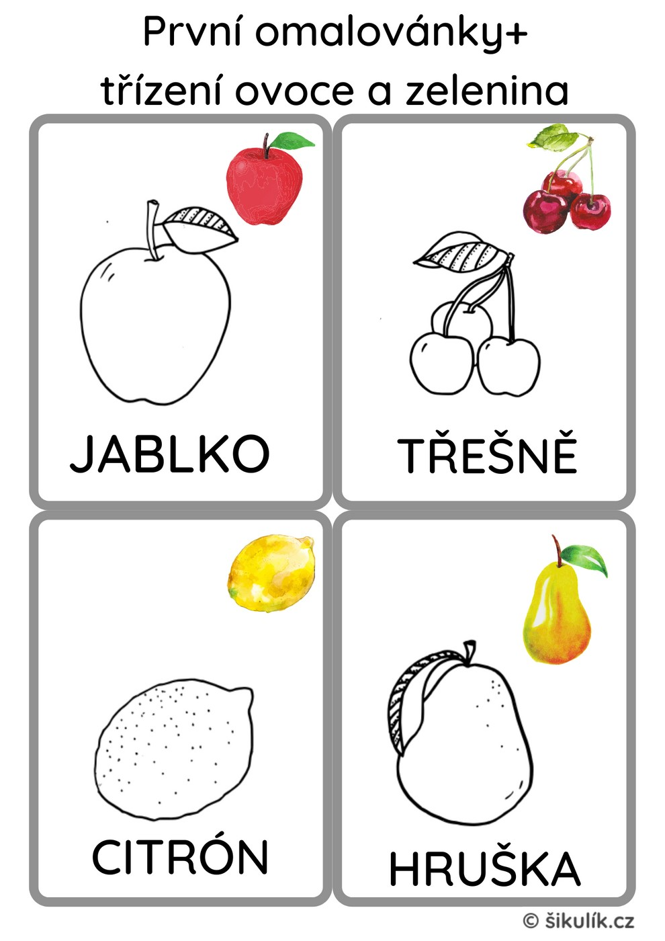

Vyber si jedno

ovoce a vybarvi ho

Kolik hrášku je v právé misce? Misku vybarvi červeně.

Kolik hášku je v levé misce? Misku vybarvi modře.

Urči, kde je vice a kde méně hrášku.

**Co do řádku nepatří**

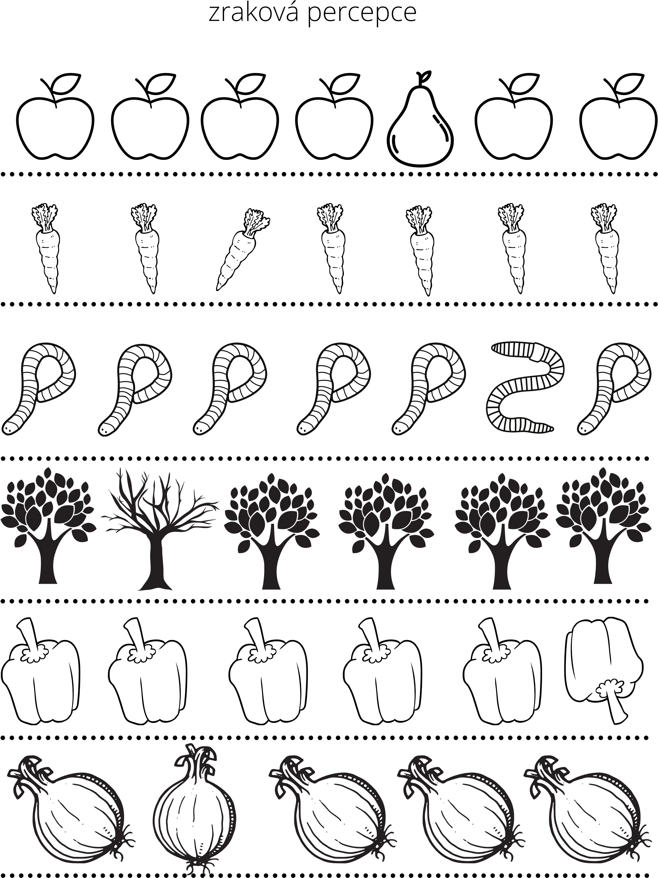

Hladový zajíček utekl a

nakousl tři mrkve a dva

kedlubny

Vyznač cestu a vybarvi správný

počet zeleniny

## Vybarvi tolik kusů ovoce nebo zeleniny, kolik je puntíků

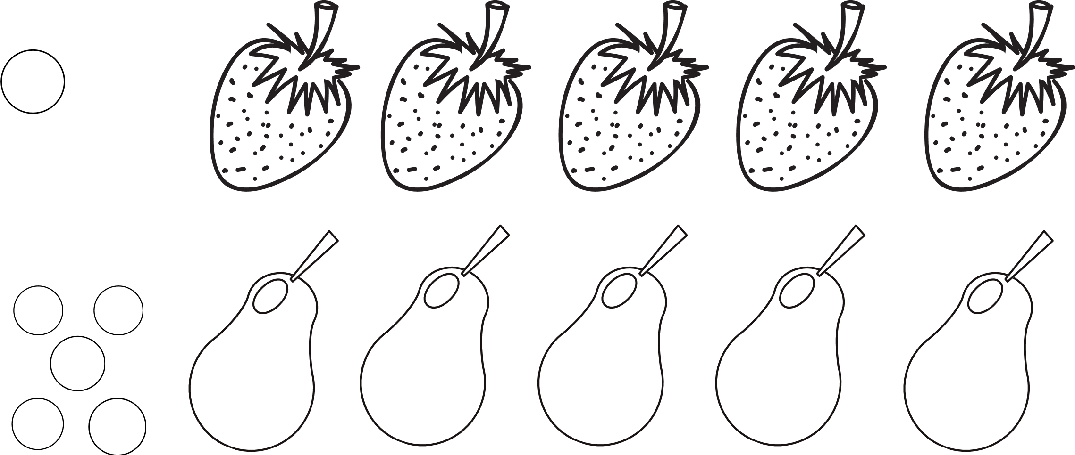

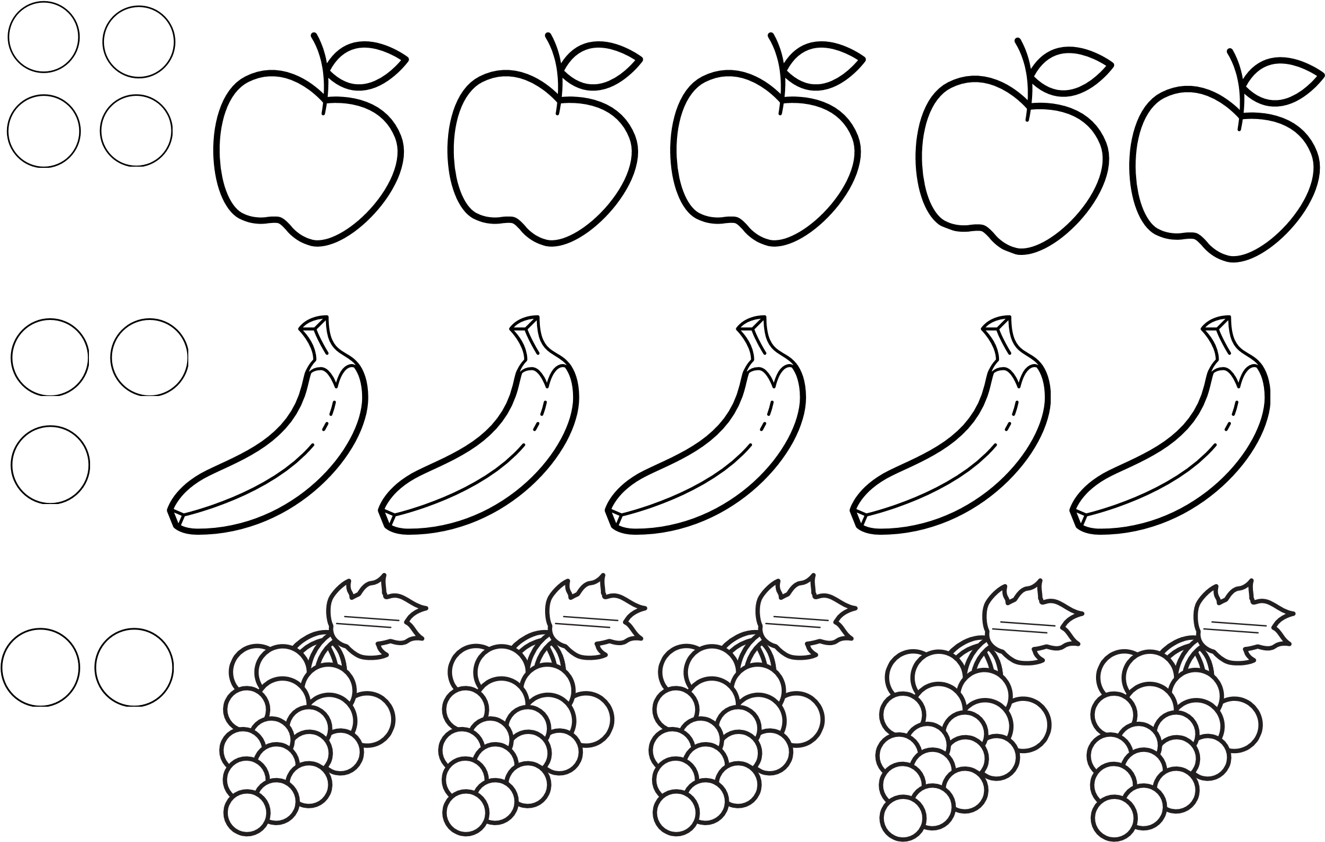

Obtáhni kuličky hroznového vína

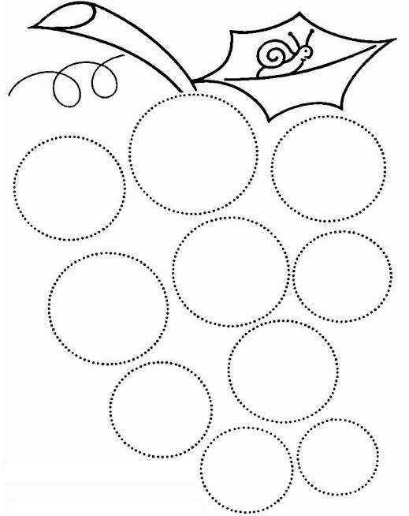

**Měla babka čtyři jabka**

Měla babka čtyři jabka a dědoušek jen dvě,

dej mi babko jedno jabko, budeme mít stejně.

Měl dědoušek, měl kožíšek a babička jupku,

pojď dědoušku na taneček, já si s tebou dupnu.

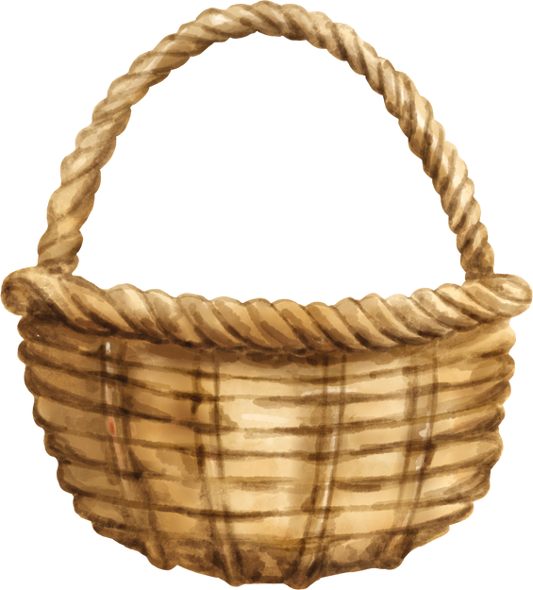

ROZDĚL JABLÍČKA DO KOŠÍKŮ.

**Báseň**

**Barvy ovoce**

Zelené jsou hruštičky, červené zas třešničky.

Žlutá bývá meruňka, dává mi ji maminka.

Švestka je zas modrá, v koláči je dobrá.

Všechno dobré ovoce, barevné je velice.

**Pusťte si píseň na You Tube ☺**

Zelenina (Svěrák, Uhlíř)

<https://www.youtube.com/watch?v=GJ7Ft4q4eto>

* **Zátiší - Mísa s ovocem**

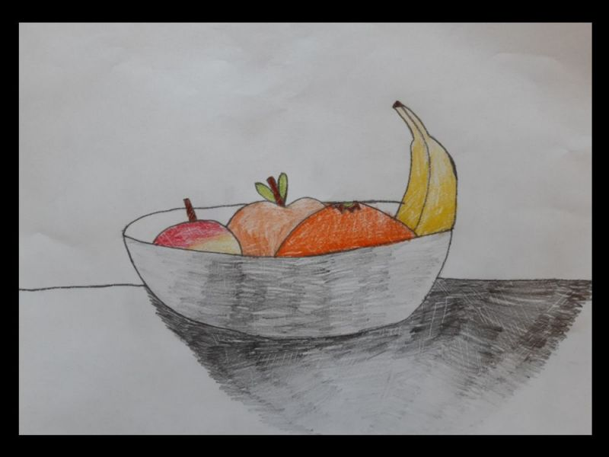

* **Zeleninová zahrádka**

